一、資料整理

1.         日期資料由民國年轉為西元年方便計算

2.         日期資料與時間資料整併

3.         計算麻醉時間(分)、進入手術室時間(分)、手術時間(分)

4.         依資料判斷，部分案例可能進入手術室並未進行手術，以下判斷皆以手術開始時間整理

5.         以同病歷號找出下筆最近開始手術時間

6.         計算與下次手術時間間隔天數

二、製作hasnext.arff

1.         選取資料欄位

手術房ODR_OPRM

科別ODR_DEPT

病人來源ODR_PSRC

是否緊急手術ODR_EFLG

手術時間(分)

傷口分類ODR_WOUD

最近30日是否再動手術

術式1 ODR_OP_1

主刀醫師1 ODR_M_DR

麻醉醫師1 ODR_AN_D

三、Weka

1.         選取 Classifier – J48

2.         Cross-validation Folds 10

3.         其餘為預設值

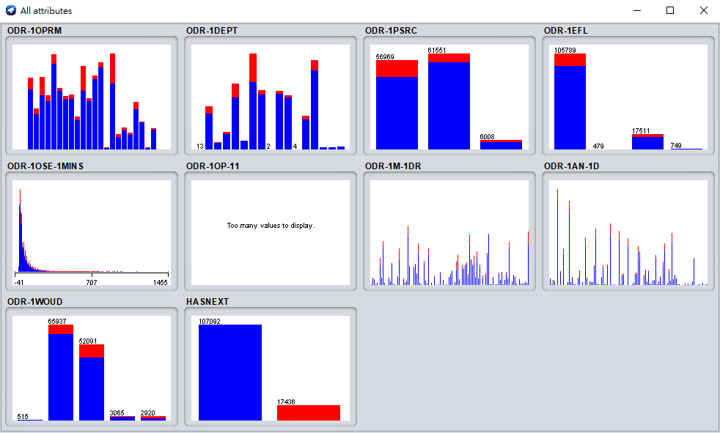

結果hasnext_result.txt

資料視覺化分析

再手術案例分類與分析